

**Об установлении границы поселка Индербор**

Cовместное постановление Индерского районного акимата Атырауской области от 10 февраля 2017 года № 14 и решение Индерского районного маслихата Атырауской области от 10 февраля 2017 года № 84-VI. Зарегистрировано Департаментом юстиции Атырауской области 16 марта 2017 года № 3798

      В соответствии с пунктом 5 статьи 108 Земельного кодекса Республики Казахстан от 20 июня 2003 года, статьями 6, 31 Закона Республики Казахстан от 23 января 2001 года "О местном государственном управлении и самоуправлении в Республике Казахстан" районный акимат **ПОСТАНОВЛЯЕТ** и районный маслихат **РЕШИЛ:**

      Установить границы поселка Индербор общей площадью 5 012 гектар согласно приложению.  
      Контроль за исполнением настоящего совместного постановления и решения возложить на заместителя акима района (К. Нурлыбаев) и на постоянную комиссию районного маслихата по вопросам соблюдения законности, депутатской этики, правоохранения и экологии (Ж. Амантурлин).

      3. Настоящее совместное постановление и решение вступает в силу со дня государственной регистрации в органах юстиции, вводится в действие по истечении десяти календарных дней после дня их первого официального опубликования.

|  |  |
| --- | --- |
| *Аким Индерского района* | *С. Арыстан* |
| *Председатель очередной ІХ* *сессии районного маслихата* | *Ш. Альмурзиев* |
| *Секретарь Индерского районного маслихата* | *Б. Сапаров* |

|  |  |
| --- | --- |
|  | Приложение к постановлению районного акимата № 14 от "10" февраля 2017 года и к решению районного маслихата       № 84-VI от "10" февраля 2017 года |

**План административной границы поселка Индербор, Индерского района, Атырауской области**

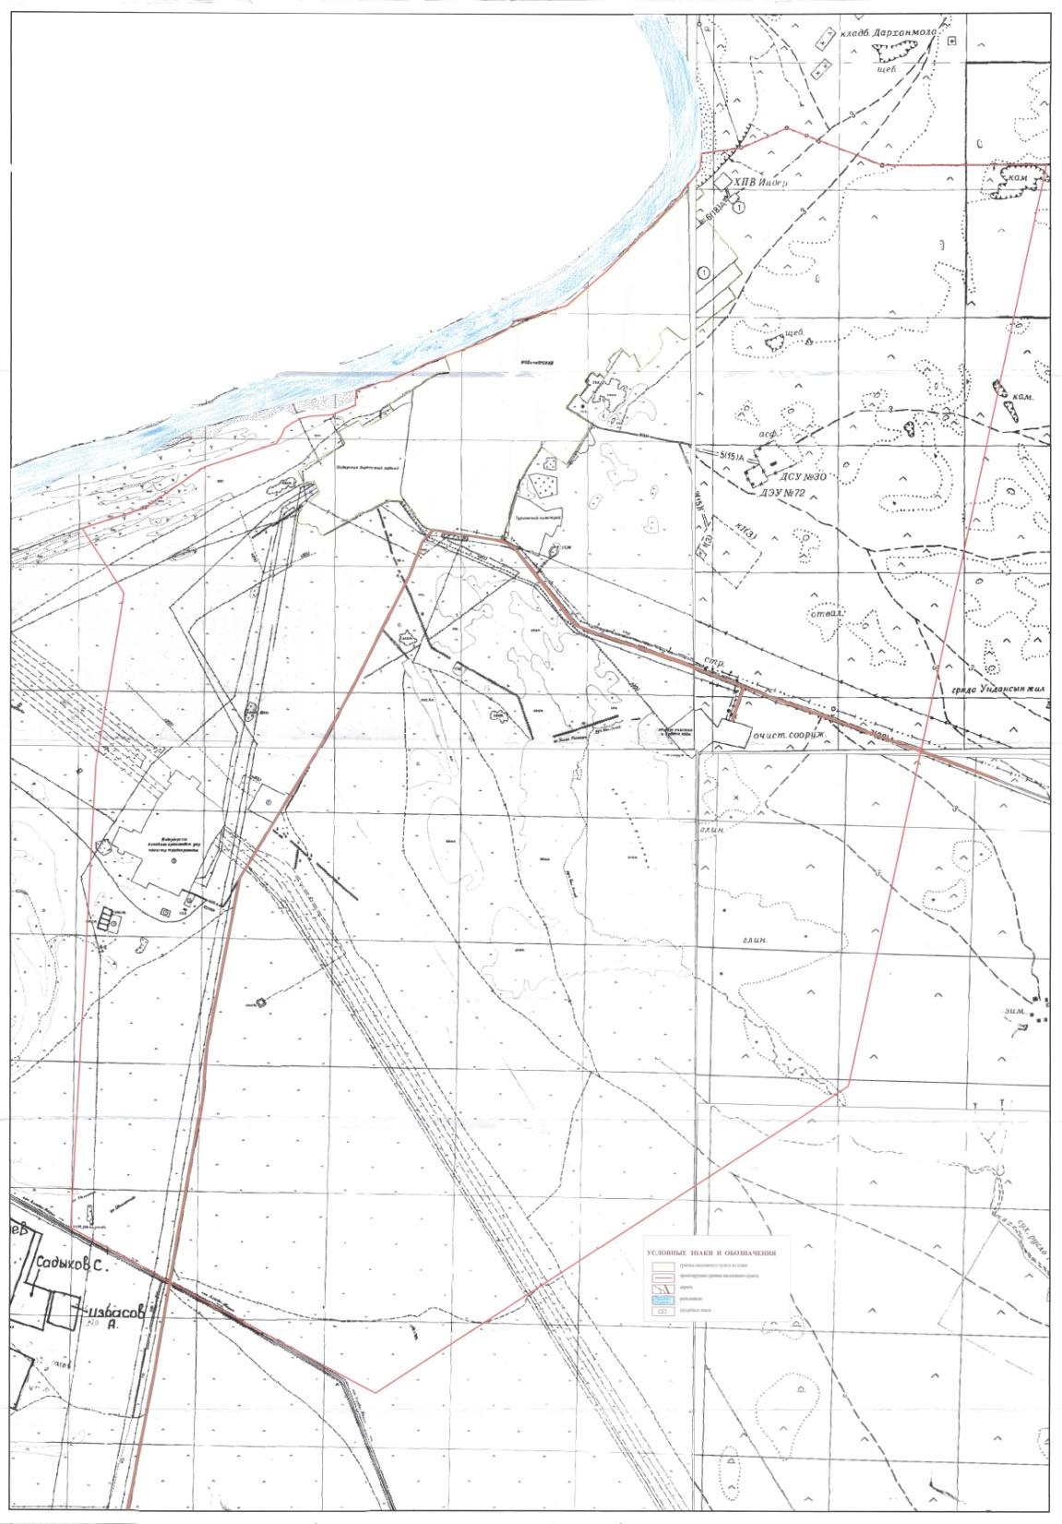

|  |  |
| --- | --- |
| *Аким Индерского района* | *С. Арыстан* |
| *Секретарь Индерского районного маслихата* | *Б. Сапаров* |

© 2012. РГП на ПХВ «Институт законодательства и правовой информации Республики Казахстан» Министерства юстиции Республики Казахстан